客户需求调研单

医院名称 |  | 宁化县中医院 |  | 申请日期 | 2025.6.24
需求系统 |  | 医技管理系统 |  | 反馈科室 | 中医护理门诊
填单人 |  | 官峰
需求提交人 |  | 官峰 |  | 联系电话 | 13666986969
问题或需求描述 | 问题描述:医技管理系统项目执行增加一个打印治疗单的菜单  期望实现：  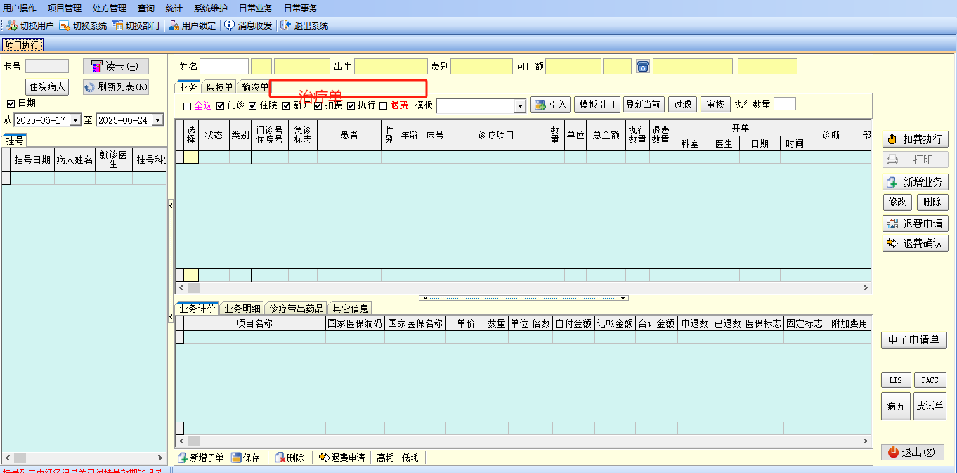  治疗单打印内容如下  中医护理门诊（中）治疗单  姓名： 性别： 年龄： 门诊号/住院号：  诊断： 主管医生： 申请时间：  评价：今日治疗已完成，过程顺利。 疗效：好（ ）较好（ ）一般（ ）无效（ ）患者签名：  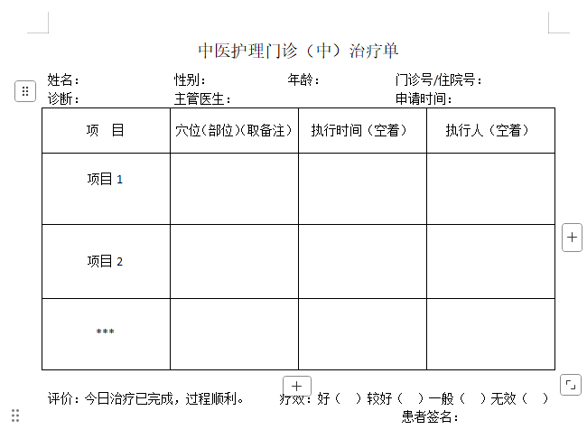  期望完成时间：  三天内
  项 目 | 穴位（部位）（取备注） | 执行时间（空着） | 执行人（空着）
  项目1
  项目2
  ***
问题类型 |  | 系统BUG 新增需求 □接口 □流程改造 □其它服务
工程建议解决方案
信息科或主管部门确认人签字

